Міністерство освіти і науки України

Національний університет «Львівська політехніка»

Кафедра систем штучного інтелекту

**Звіт**

**Звіт**

**про виконання лабораторних та практичних робіт блоку № 1**

На тему: «Розробка, програмування та код. Середовища для розробки.»

***з дисципліни:*** «Мови та парадигми програмування»

до:

Практичних Робіт № 1

**Виконав(ла):**

Студент групи ШІ-13

Шабанов Микита Миколайович

**Тема роботи:**

Встановлення середовища для програмування, налаштування Git & GitHub, та робота в команді

**Мета роботи:**

Дізнатися фундаментальні речі про базові програми для роботи у команді над IT проектами (VS Code, Git, GitHub, Trello та Draw.io)

**Теоретичні відомості:**

* Теоретичні відомості з переліком важливих тем:
* VS Code
* Git
* GitHub
* Trello
* Draw.io
* Індивідуальний план опрацювання теорії:
* Тема №1: Встановлення та налаштування C++ середовища для VS Code
* Джерела Інформації
* [Get Started with C++ and MinGW-w64 in Visual Studio Code](https://code.visualstudio.com/docs/cpp/config-mingw)
* Що опрацьовано:
* MSYS2
* MinGW
* Статус: Ознайомлений
* Початок опрацювання теми: 30.10.23
* Звершення опрацювання теми: 02.11.23
* Тема №2: Draw.io.
* Джерела Інформації:
* [Flowchart Tutorial](https://www.visual-paradigm.com/tutorials/flowchart-tutorial/)
* [Flowchart - Wikipedia](https://en.wikipedia.org/wiki/Flowchart)
* Що опрацьовано:
* Створення візуальних блок-схем для опису роботи коду
* Статус: Ознайомлений
* Початок опрацювання теми: 30.10.23
* Звершення опрацювання теми: 02.11.23
* Тема №3: Linux commands
* Джерела Інформації:
* [The Linux Command Handbook](https://www.freecodecamp.org/news/the-linux-commands-handbook/)
* Що опрацьовано:
* ls – виведення списку каталогів
* cd – навігація по каталогах
* mkdir/rmdir – створення/видалення папки
* mv – переміщення файлів
* whoami – отримати ім’я користувача
* uptime – час системи
* cal – календар
* Статус: Ознайомлений
* Початок опрацювання теми: 02.11.23
* Звершення опрацювання теми: 02.11.23
* Тема Trello
* Джерела Інформації:
* [Як створити проект Trello | Trello](https://trello.com/guide/create-project#create-a-board)
* Що опрацьовано:
* Команде виконання поставленої задачі
* Створення зрозумілого плану дій
* Організація робочого процесу
* Статус: Ознайомлений
* Початок опрацювання теми: 02.11.23
* Звершення опрацювання теми: 02.11.23

**Виконання роботи:**

**1. Опрацювання завдання та вимог до програм та середовища:**

Завдання №1 Опрацювання теорії

* Опрацювання різноманітних матеріалів, аналіз та дослідження відео, статей, книг на задані теми. Організація та структурування отриманих даних для можливості ефективніше засвоювати отримані знання на практиці.
* Опрацювання різноманітних джерел інформації для здобуття знань на певну тему, наприклад, шляхом аналізу відео, статей та книг. Структурування і систематизація отриманої інформації.
* Під час опрацювання інформації важливо враховувати джерела, перевіряти їх достовірність і актуальність, а також створювати систему для збереження та подальшого використання отриманих знань.

Завдання №2 Конфігурація Trello

* Ознайомлення з Trello. Додавання списків на кожну дошку, що представляють різні етапи чи категорії завдань. Наприклад, "To Do", "In progress", "In review", "Done". Переміщення картки між списками, коли завдання переходить в інший стан (наприклад, з "In progress" в "Done") для відстеження прогресу проекту.

Завдання №3 Конфігурація Visual Studio Code C/C++ Extensions, IntelliSense, Code Runner

* Встановлення Visual Studio Code та встановлення розширень
* Було встановлено: C/C++ Extension Pack, IntelliSense
* Важливі деталі для врахування в імплементації програми

Завдання №4 Конфігурація Git

* Встановлення Git, налаштування Git, генерування та додавання SSH ключів до облікового запису
* Важливі деталі: Вказати своє ім’я та електронну адресу, які будуть використовуватися для позначення комітів, за допомогою команд git config --global user.name “Your Name” та git config --global user.email “your_email@example.com” у терміналі. Згенерувати SSH ключ за допомогою команди ssh-keygen -t ed25519 -C “your_email@example.com” у терміналі. Скопіювати вміст файлу SSH ключа за допомогою команди clip < ~/.ssh/id_ed25519.pub у терміналі. Увійти до свого облікового запису GitHub та додати SSH ключ.

Завдання №5 Створення гіт репозиторія та обмін файлами з командою

* ознайомлення з командами git, за допомогою консолі склоновано файл на комп’ютер, змінено і відправлено всі зміни назад.
* вивчення команди для подальшого користування git (git status, git add ., git
* commit -m, git push)

**2. Дизайн та планована оцінка часу виконання завдань:**

Програма № 1 Обчислення депозиту

* Блок-схема

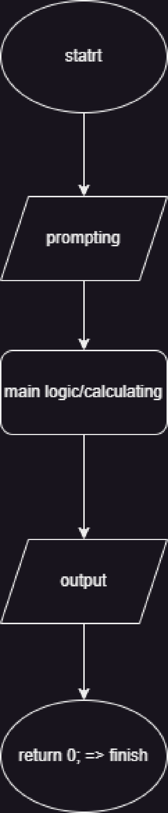

* Планований час на реалізацію - 90 хвилин
* Важливі деталі для врахування в імплементації

**3. Конфігурація середовища до виконання завдань:**

Завдання №1 Деталі по конфігурації середовища + скріншоти з підписами до скріншотів.

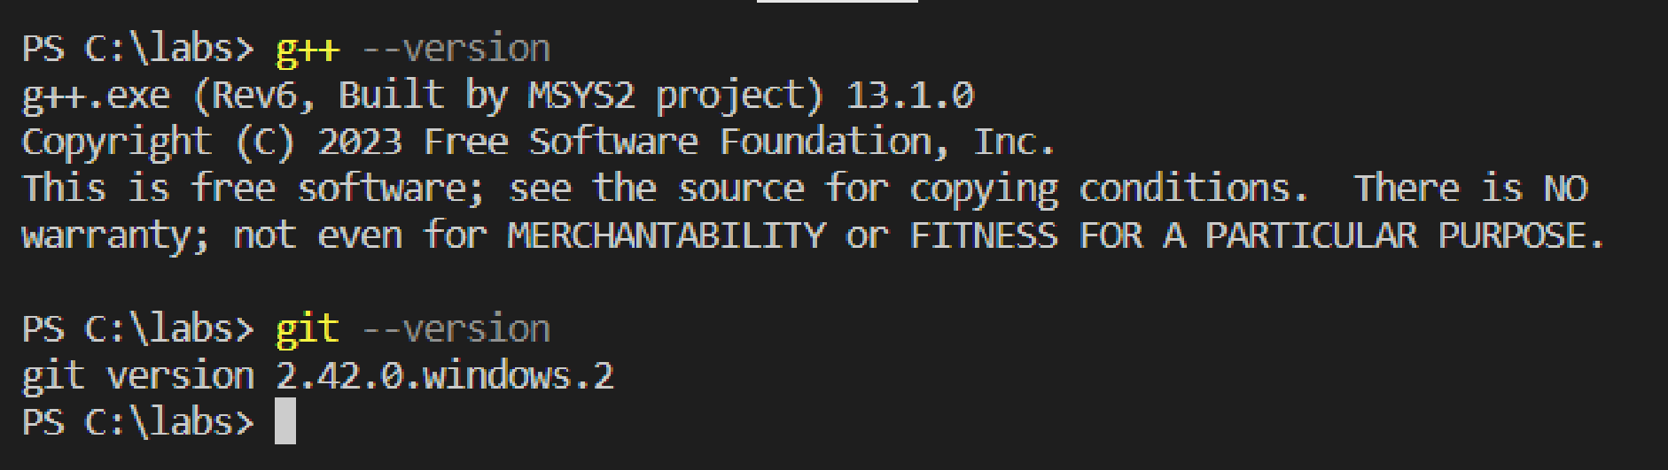

**4. Код програм з посиланням на зовнішні ресурси:**

Завдання №1 Задача з нарахуванням складних відсотків

#include <stdio.h>

int main() {

char name[32];

double deposit, percentage, accrued = 0.0;

int date, years;

printf("Enter your name: ");

scanf("%s", name);

printf("\nEnter the principal amount: ");

scanf("%lf", &deposit);

printf("\nEnter the rate of interest (in percentage): ");

scanf("%lf", &percentage);

percentage /= 100.0;

printf("\nEnter the number of years: ");

scanf("%d", &years);

printf("\nEnter the number of times interest is compounded per year (e.g., 1 for annually, 4 for quarterly, 12 for monthly): ");

scanf("%d", &date);

for(int i = 0; i < years * date; i++)

accrued += (deposit + accrued) * percentage;

printf("\nHello, %s", name);

printf("\nThe compound interest for a principal of %.2lf at a rate %.2lf%% compounded %d times a year for %d years is %.2lf\n", deposit, percentage*100, date, years, accrued);

return 0;

}

[EvheniiOrza/Epic-1_group6_shi3 at MykytaBranchEpic1 (github.com)](https://github.com/EvheniiOrza/Epic-1_group6_shi3/tree/MykytaBranchEpic1)

**5. Результати виконання завдань, тестування та фактично затрачений час:**

Завдання №1 Деталі по виконанню і тестуванню програми

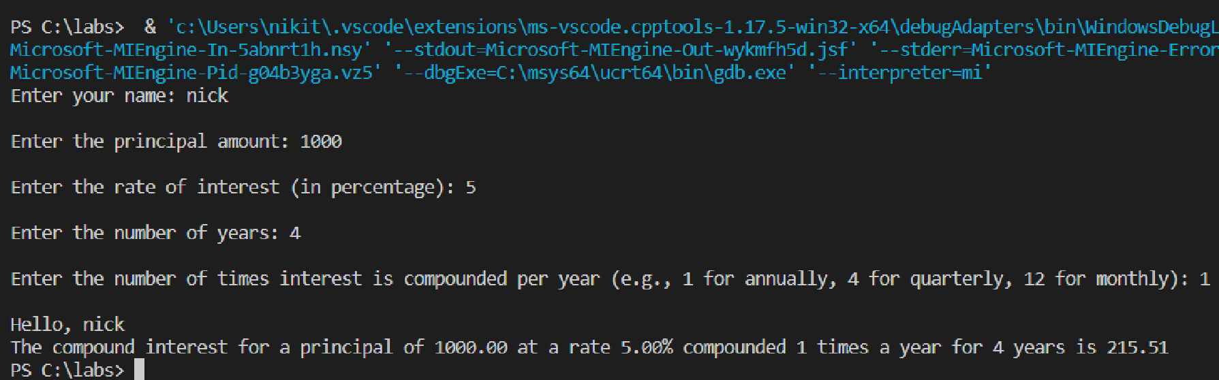

Підпис та № до блоку з виконанням та тестуванням програми

Час затрачений на виконання завдання - 1 година

**Висновки:**

У цьому епіку я навчився працювати в команді, встановлювати та конфігурувати середовище для програмування (VS Code & MSYS2) , встановив Git, GitHub, навчився працювати в Trello, Draw.io